Documentation HAProxy – HAProxy
Configuration IP /etc/network/interfaces :
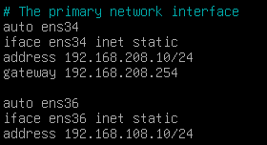

Activer le routage sur HAproxy en faisant :
Nano /etc/systcl.conf
Et on va la modifier comme ceci :
Ensuite on fait un :
systcl –p /etc/sysctl.conf
Installation HAProxy :
apt update && apt install haproxy –y
Le fichier de config est /etc/haproxy/haproxy.cfg. Sauvegarde l'original puis édite-le :
Dans le fichier haproxy.cfg, ajouter ces lignes :
 Le cookie SERVERID c'est pour gérer la persistance de session.
Verifier la config si elle est valide :
haproxy -c -f /etc/haproxy/haproxy.cfg
Ensuite :
systemctl restart haproxy
systemctl enable haproxy
systemctl status haproxy

